VLOGA ZA SUBVENCIJO IZ ŠOLSKEGA SKLADA
Podpisani __________________________________________________________,
(oče, mati, zakoniti zastopnik otroka) (naslov bivališča) za mojega otroka__________________________(ime in priimek otroka)
ki v šolskem letu _________________ obiskuje _____ razred, vlagam vlogo za
dodelitev subvencije za __________________________________ (dogodek).
Kriteriji upravičenosti do subvencije (ustrezno obkrožite):
- Subvencionirano kosilo (OBKROŽI)
DA 100%
NE
- Subvencionirana malica DA NE
- Število nepreskrbljenih otrok____________________
- Enostarševska družina DA NE
- Brezposelnost staršev: OČE MATI OBA
- Izjemne socialne razmere (bolezen otroka, staršev, druge izjemne socialne
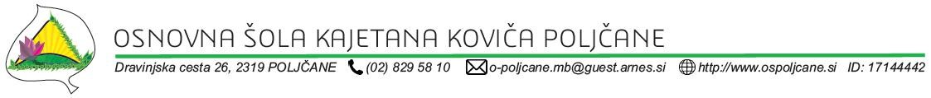
okoliščine) – kratko opišite:

Pričakovana višina dodeljenih sredstev:

Z J A V A
Podpisan/-a vlagatelj/-ica izjavljam, da so vsi podatki navedeni v vlogi resnični, točni, za kar prevzemam vso odgovornost.
Datum:_______________ Podpis vlagatelja:
_______________________

S O G L A S J E
Osnovni šoli Kajetana Koviča Poljčane dovoljujem, da vse navedene podatke preveri in jih uporabi za namen pomoči iz ŠS, pri tem pa upošteva določila Zakona o varstvu osebnih podatkov.

Datum: _______________ Podpis____________________

